Miontuairiscí chruinniú Bhord Oideachais agus Oiliúna Átha Cliath agus Dhún Laoghaire (BOOÁCDL) a tionóladh ar MS Teams agus trí ghlao comhdhála.

Cruinniú: 4:30 i.n., Meán Fómhair 2021

I láthair: An Clr. Kazi Ahmed, an Clr. Cathal Boland, an Clr. Michael Clark, an Clr. Yvonne Collins, an Clr. Pamela Conroy, Ken Farrell, Anne Genockey, Daneve Harris, an Clr. Peter Kavanagh, an Clr. Pamela Kearns, Colm Kilgallon, Paul McNally, Claire Markey, Gerry McGuire, an Clr. Joe Newman, Brendan O’Halloran, an Clr. Una Power, Kenneth Rea, an Clr. John Walsh.

Leithscéalta: An Clr. Brigid Manton

I láthair: Caitríona Murphy, POF; Debbie Howlett, Stiúrthóir na Rannóige Tacaíochta agus Forbartha Eagraíochta; Adrian Flynn, Stiúrthóir Scoileanna; Nichola Spokes, Stiúrthóir Scoileanna; Siobhan Lynch, Stiúrthóir Breisoideachais agus Oiliúna; Thea Jordan, Oifigeach Gnóthaí Poiblí; Emma Maloney, Cúntóir Pearsanta le SMT.

Doiciméid:
Arna nUaslódáil go Leictreonach

- Leithscéalta & Comhbhrón
- Coinbhleachtaí Leasa a Chur in Iúl
- Ábhair le Réiteach ag an mBord
- Ábhair le tabhairt ar aird ag an mBord
- Ábhair arna gCur faoi Bhráid ag an bhFeidhmeannas
- Ábhair arna gCur faoi Bhráid ag an mBord/Coistí an Bhoird
- An chéad chruinniú eile

Fáilte
Chuir an Cathaoirleach, Daneve Harris, fáilte roimh gach duine chuig an gcruinniú agus ghabh buíochas leis an gcomhalta boird Paul McNally as a sheirbhís ar an mbord le dhá bhliain anuas. Chuir Daneve fáilte roimh an gcomhalta boird nua Kenneth Rea chuig an gcruinniú. D’éirigh Paul as an mbord go hoifigiúil le héifeacht ó dheireadh chruinniú an lae inniu.

- Tugadh na leithscéalta ar aird
Rinneadh comhbhrón le teaghlaigh bhaill foirne ar bhásaigh duine muinteartha leo le dhá mhí anuas. Bhí nóiméad ciúnais ann.

- Coinbhleachtaí Leasa a Chur in Iúl
Níor cuireadh aon choinbhleachtaí in iúl

- Ábhair le Réiteach ag an mBord
Miontuairiscí Faomhadh miontuairiscí na gcruinnithe roimhe sin a bhí ar siúl an 17 Bealtaine agus an 21 Meitheamh 2021.
Molta: An Clr. John Walsh, Cuidithe: An Clr. Michael Clark

Tuarascáil Bhliantúil Tugtha ar Aird
CCB BOOÉ 2021
Tugadh na comhaltaí ar mian leo freastal ar an gCruinniú Cinn Bliana ar aird; an Clr. Joe Newman, an Clr. Kazi Ahmed, Colm Kilgallon agus Anne Genockey.

Sealaíocht Chathaoirleach an Bhoird
Éireoidh Daneve Harris as post an Chathaoirligh le héifeacht ó dheireadh chruinniú an lae inniu.
Ceapadh an Clr. Joe Newman ina Chathaoirleach.
Molta: An Clr. Cathal Boland
Cuidithe: An Clr. Kazi Ahmed

Ceapacháin Chomhaltaí an Bhoird Bainistíochta
Iarradh ar na comhaltaí suíocháin fholmha ar an mBord Bainistíochta a bhreithniú, lena n-áirítear Institiúid Breisoideachais Dhún Laoghaire.

- Ábhair le tabhairt ar aird ag an mBord
Comhfhreagras i gCiorcláin ón Roinn Tugtha ar Aird
Beartais
Le hathnuachan agus sin amháin

Comhdhéanamh an Bhoird
Tá comhfhreagras seolta chuig an JMB/ACCS maidir le duine in ionad an chomhalta boird Eileen Salmon.

- Ábhair arna gCur faoi Bhráid ag an bhFeidhmeannas
Tuarascáil an POF - Dé Luain, an 20 Meán Fómhair 2021
Buíochas a chur in iúl don Bhord. Agus sinn ag feidhmiú fós ar aon dul le comhairle sláinte poiblí agus rialtais, lena n-áirítear comhairle ón Roinn Oideachais agus ón Roinn Breisoideachais agus Ardoideachais, filleadh ar na scoileanna/coláistí agus ionaid uile de réir na dtreoirlínte iomchuí agus ar aon dul leo. Tá cruinnithe fós á dtionól ar líne ar aon dul le comhairle ón rialtas. Tá foireann na Ceannoifige fós ag oibriú ón mbaile nuair is féidir sin agus leanfaimid orainn ar bhealach an-chúramach agus céimnithe de réir mar a dhéanaimid forbairt agus comhairliúchán ar Bheartas um Chianobair agus ar Bheartas um an gCeart chun Dícheangal a Dhéanamh agus iarracht á déanamh againn maireachtáil le COVID fad a dhéanaimid athcheangal lena chéile chun díriú ar theagasc agus foghlaim inár suíomhanna go léir.
Gabhaimid buíochas lenár bhfoireann uile inár scoileanna/coláistí agus ionaid (teagasc/bainistiú/riarachán agus seirbhísí tacaíochta - foireann agus pobal níos leithne BOOÁCDL a d’oibrigh go crua chun tús áite a thabhairt do shláinte, sábháilteacht agus folláine ár scoláirí agus ár bhfoirne. Guímid gach rath ar ár scoláirí AT agus ATF agus iad ag leanúint dá n-oideachas agus/nó dá n-aistear oibre (áiteanna Bhabhta 2 CAO á dtairiscint inniu).
Tugaimid aitheantas freisin do cheannaireacht na Stiúrthóirí Scoileanna, TFE agus BOaO faoi láthair agus le 19 mí anuas. Is mian liom fáilte a chur roimh Siobhan Lynch chuig ról an Stiúrthóra BOaO. Mar is eol daoibh, b’fhéidir, d’aistrigh Trevor Moore chuig an Státseirbhís i mí Lúnasa. Táimid thar a bheith sásta glacadh le Siobhan ar an bhFoireann Ardbhainistíochta. Oifigeach Oideachais Aosaigh in Oirthuaisceart an chontae an ról a bhí aici roimhe seo.
Ón gcruinniú deireanach i mí an Mheithimh, is mian liom buíochas a ghabháil leis na daoine a d’fhreastail ar an gcruinniú faoin Ráiteas Straitéise i mí an Mheithimh, agus as bhur gcuid ama agus rannpháirtíochta chun bhur gcuid feidhmeanna forchoimeádta a fheidhmiú mar a bhfuil breac-chuntas orthu san Acht um Boird Oideachais agus Oiliúna. Teastaíonn iarracht mhór chun na spriocdhátaí uile a chomhlíonadh mar chuid dár n-oibleagáidí reachtúla. Beimid ag obair ar an ábhar tosaíochta sin sna míonna amach romhainn. Tabharfaimid nuashonrú ina leith daoibh ag gach cruinniú agus dul chun cinn á dhéanamh againn, agus beidh ionchur uaibh de dhíth ag céimeanna éagsúla.
Maidir leis na tuarascálacha TFE, is mian linn a chinntiú go mbeidh go leor ama againn do na nuashonruithe i ndáil le Foirgnimh, Acmhainní Daonna agus Airgeadas. Labhróidh Debbie libh fúthu sin. Roimhe sin, tabharfaidh na Stiúrthóirí Scoileanna nuashonruithe daoibh ó na scoileanna.

Stiúrthóirí Scoileanna
An Bord Bainistíochta
Tionóladh modúil a trí d’Oiliúint an Bhoird Bainistíochta i mí an Mheithimh 2021. Díríodh, sa seisiún sin, ar oibleagáidí reachtúla an Bhoird Bainistíochta i ndáil le Nósanna Imeachta um Chosaint Leanaí agus Cumhdach Leanaí, agus ar ról an Bhoird maidir leis an Acht Oideachais (Ligean Isteach i Scoileanna).
Scaipfidh na Stiúrthóirí Scoileanna cuir i láthair ar na Príomhoidí lena roinnt ag a gcruinnithe Boird Bainistíochta faoi seach, lena chinntiú go ndéanfar freastal ar chomhaltaí Boird nua nach raibh ann an bhliain acadúil seo caite.
Scoileanna
Tionóladh Cláir Ionduchtúcháin do gach Príomhoide agus Príomhoide Ionaid nuacheaptha an 21 Lúnasa, agus tá an dara seisiún le tionól an 1 Deireadh Fómhair. Díríodh sa chéad seisiún ar Oibriú le Foirne, Ullmhú don Bhliain dár gcionn i ndáil le cruinnithe foirne, SSE agus ligean isteach, chomh maith le tacaíochtaí agus seirbhísí laistigh den BOO.
Tionólfar Cláir Ionduchtúcháin do gach múinteoir Bunscoile agus Iar-bhunscoile nuacheaptha mí Mheán Fómhair agus mí Dheireadh Fómhair seo chugainn.
Díreofar sa Chlár Ionduchtúcháin do mhúinteoirí bunscoile ar Scoileanna Náisiúnta Pobail - maireachtáil de réir an éitis agus na luachanna. Soláthrófar Clár an Phátrúin, Goodness Me Goodness You (GMGY), den chéad uair freisin. Rinneadh oiliúint ar bhonn cianda Dé Máirt an 14 Meán Fómhair. 2021 (3pm-4.30i.n.) agus tionólfar an dara seisiún Déardaoin seo chugainn, an 23 Meán Fómhair 2021 (3pm-4:30i.n.) ar Zoom.

Tionólfar an Clár Ionduchtúcháin do Mhúinteoirí Bunscoile ar bhonn cianda arís i mbliana. Iarrtar ar na múinteoirí nuacheaptha, múinteoirí nuacháilithe agus céimithe le Máistir Gairmiúil le hOideachas freastal ar dhá sheisiún Dé Céadaoin an 29 Meán Fómhair agus Dé Céadaoin an 6 Deireadh Fómhair ón 4.15i.n., ar Microsoft Teams.
Sa chéad seisiún, tabharfar forléargas ar an eagraíocht, ar na tacaíochtaí a chuirimid ar fáil do mhúinteoirí agus beidh ionchur ó Acmhainní Daonna. Ionchur iomlán nua a bheidh sa dara seisiún i mbliana lena ndírítear ar Éagsúlacht trí oiliúint as cuimse ‘Frithchlaonta, Frithchiníochais’ a cheap múinteoir BOOÁCDL, Briana Fitzsimons.

Tionóladh Comhdháil TFC BOOÉ an 14 Meitheamh. Díríodh an chomhdháil sin ar Phríomhoidí, Príomhoidí Ionaid agus gach ceannaire/comhordaitheoir digiteach i scoileanna ar fud na hearnála BOO. Díríodh sa Chomhdháil ar an mbealach a bhain scoileanna úsáid as an teicneolaíocht ó mhí an Mhárta 2020 agus ar an méid is ceart do scoileanna tosaíocht a thabhairt dó sa chéad bhliain acadúil eile. D’éirigh thar cionn leis an gComhdháil, ar ar fhreastail breis agus 500 rannpháirtí.
Reáchtáil BOOÉ ceardlann chuimsitheach do gach Príomhoide BOO ar fud na BOOnna an 23 Lúnasa, mar ullmhúchán don bhliain acadúil dar gcionn. An tAonad Tacaíochta Seirbhísí Dlí a sholáthar an seisiún i ndáil leis an Acht um Ligean Isteach/Alt 29. Tá athbhreithniú á dhéanamh faoi láthair ar gach beartas maidir le ligean isteach i scoileanna, chun daingniú CE a fháil.
Tá pobail chleachtais fós á n-éascú ag Stiúrthóirí Scoileanna i measc ár scoileanna agus tá oifigigh tacaíochta BOOÁCDL ann sna réimsí RSO, DEIS agus Ceannaireacht (TLP). Déanfar forbairt fhreagrúil ar na cláir sin maidir le riachtanais na scoileanna sa bhliain amach romhainn.
Seirbhísí don Óige
D’fhorbair BOOÁCDL an Clár Foghlama Malartach (ALP) BOOÁCDL toisc gur aithníodh nach raibh mórán deiseanna ar fáil do dhaoine óga faoi bhun 16 bliana d’aois nach raibh i mbun oideachas foirmiúil. Is iomaí cúis a thugann ar scoláire an scoil a fhágáil go luath, agus is minic nach bhféadfaidh an córas reatha freastal ar riachtanais éagsúla na ndaoine óga sin.
Tá an clár á reáchtáil i gcúig suíomh ar fud Limistéar Riaracháin BOOÁCDL faoi láthair
- Dún Laoghaire
- Sord
- Tamhlacht
- Cluain Dolcáin
- Baile Brigín
Ghlac 46 duine óg páirt sa chlár ó mhí Mheán Fómhair 2020 go mí na Bealtaine 2021.
Conairí forchéimnithe do na daoine sin a chríochnaigh ALP Filleadh ar an Scoil: 10
- Ógtheagmháil: 5
- Ionad Oiliúna/Oideachais: 5
- Tarchurtha ar ais chuig Oifigeach Leasa Oideachais: 8
- Eil:e (Sonraigh): 1- Teagasc Baile

- Atosaíodh an clár don bhliain acadúil amach romhainn an 13 Meán Fómhair 2021. Tá idirchaidreamh á dhéanamh ag teagascóirí ALP agus ag Oibrithe don Ógra leis an tSeirbhís Leasa Oideachais maidir le tarchuir chun an chláir. Tá 12 duine óg ag filleadh ar an gclár i Meán Fómhair 2021.
- Ionaid Spórt Dhá Fheidhm
- Déanann an tSeirbhís Forbartha Óige agus Spóirt sé ionad spóirt dhá fheidhm a bhainistiú ar fud limistéir riaracháin Chomhairle Contae Bhaile Átha Cliath Theas agus Chomhairle Contae Fhine Gall. Tá na hionaid sin suite i gceantair atá go mór faoi mhíbhuntáiste.
- Tá spás faoi dhian le fáil ar cíos do ghrúpaí ar aon dul le riachtanais sláinte poiblí ón lá inniu ar aghaidh, Dé Luain 20/09/21. Beidh gach ionad á fheidhmiú faoi na treoirlínte maidir le grúpaí measctha ó thaobh na himdhíonachta de go dtí an 22 Deireadh Fómhair.
- Soláthar Samhraidh
- Cuireadh gníomhaíochtaí éagsúla ar fáil chun díriú ar dhaoine óga i limistéar BOOÁCDL idir mí an Mheithimh agus mí Lúnasa 2021. Ina measc siúd bhí:
- Ceardlanna Spóirt Samhraidh. Bhí tuairim is 65 dhuine óg ar díríodh orthu rannpháirteach i gceardlanna spóirt arna gcur ar fáil ag oifigigh spóirt don ógra. Ina measc bhí daoine óga as Seirbhísí don ógra, Foróige (An Teampall Geal, Tamhlacht, Baile Bhlainséir) Seirbhísí don ógra, Crosscare (Cluain Dolcáin, Baile Rónáin, Dún Droma/Ráth an Dúin), YMCA, Seirbhísí d’Aos Óg an Lucht Siúil Chluain Dolcáin,
- Seoltóireacht Samhraidh: Cuireadh 68 seisiún seoltóireachta ar fáil do dhaoine óga ar díríodh orthu. Oifigigh Spóirt i gcomhar le hIonad Oideachais Allamuigh Bhealach Conglais a d’eagraigh na seisiúin sin. Rinneadh na seisiúin seoltóireachta ar Lochanna Bhaile Coimín
- Campaí Samhraidh Bhaile Phámar: Thug Oifigigh Spóirt tacaíocht do champaí samhraidh BOOÁCDL do dhaoine óga i mBaile Phámar
- Baile Uí Dhúda: Sholáthair Oifigigh Spóirt i gcomhar le hoibrithe don ógra BOOÁCDL cúig seachtaine de chláir do cheithre dhuine óga in ionad sainchúraim Bhaile Uí Dhúda

Stiúrthóir Breisoideachais agus Oiliúna
- Athoscailte BOaO
- Tá treoraíocht ó BOOÉ agus ó Ghrúpa Oibre Pháirtithe Leasmhara BOaO á leanúint ag coláistí agus ionaid BOaO i BOOÁCDL i gcónaí, lena n-áirítear an “Ráiteas ar Fhilleadh Sábháilte BOaO.” An sprioc atá againn ná díriú ar leas agus ar shábháilteacht ar bhfoghlaimeoirí agus ár bhfoirne fad a éascófar rochtain ar na hionaid don líon is airde mac léinn agus is féidir freastal dóibh go sábháilte ar an láthair faoi na srianta reatha. Ag an bpointe seo den phaindéim, aithnímid an gá le freagracht phearsanta agus comhfhreagracht chomhroinnte a spreagadh chun feidhmiú sábháilte coláistí agus ionaid BOaO a éascú. Tá an bhainistíocht áitiúil i mbun pleanála dá réir sin agus mar is iomchuí do riachtanais a gcuid foghlaimeoirí, foirne agus saoráidí.
- An tAthbhreithniú Tosaigh
- Tá foireann BOaO um Dhearbhú Cáilíochta i mbun ullmhúcháin don chéad athbhreithniú seachtrach ar chórais BOaO maidir le dearbhú cáilíochta. Trínár rannpháirtíocht i bpróisis an Athbhreithnithe Tosaigh, tabharfar leibhéal muiníne breise d’fhoghlaimeoirí agus don phobal go bhfuil monatóireacht á déanamh ar an eispéireas foghlama laistigh de BOOÁCDL maidir le dea-chleachtas agus go bhfuil socruithe éifeachtacha i bhfeidhm maidir le dearbhú cáilíochta ár seirbhísí.
- Mar chuid den athbhreithniú, cuirfear Tuarascáil Féinmheastóireachta mhionsonraí i dtoll a chéile sna seachtainí amach romhainn. Cuirfear an Tuarascáil Féinmheastóireachta faoi bhráid phainéal athbhreithneoirí neamhspleácha agus san áireamh inti beidh léiriú cruinn ar chur chuige reatha BOOÁCDL ar dhearbhú cáilíochta agus ó thaobh feabhas a chur ar dhearbhú cáilíochta.
- An tEarrach seo chugainn, táimid ag súil le fáilte a chur roimh phainéal athbhreithneoirí neamhspleácha chuig ár n-ionaid agus coláistí BOaO. Caithfidh siad 5 lá ag bualadh le réimse foghlaimeoirí, baill foirne ar gach leibhéal ar fud na heagraíochta, agus páirtithe leasmhara seachtracha, lena dheimhniú go raibh a n-eispéireas siúd ar ár soláthar BOaO ar aon dul leis an soláthar a bhfuil breac-chuntas air inár dTuarascáil Féinmheastóireachta. Is deis iontach do BOOÁCDL é an tAthbhreithniú Tosaigh chun comhairle sheachtrach a fháil faoin tslí a bhféadfaimid feabhas a chur ar ár nósanna imeachta agus ar ár bpróisis um dhearbhú cáilíochta, a mbeidh eispéireas níos fearr d’fhoghlaimeoirí, do bhaill foirne agus do pháirtithe leasmhara amach anseo de thoradh air.
- An Ciste um Míbhuntáiste Oideachasúil a Mhaolú (MAEDF)
Tá foireann pleanála BOaO agus Seirbhís Oideachais Aosaigh ag tacú le heagraíochtaí pobail chun iarratas a dhéanamh ar mhaoiniú faoin gciste MAEDF arís i mbliana. Fuarthas os cionn 30 iarratas faoin spriocdháta agus tá siad á imscrúdú faoi láthair lena chinntiú go bhfuil siad ar aon dul leis na critéir chistithe arna n-eisiúint ag SOLAS. Bunaíodh Painéal Formheasta a dhéanfaidh moltaí don Fhoireann Ardbhainistíochta níos déanaí an tseachtain seo i ndáil leis na hiarratais a fuarthas. Cuirfear an toradh in iúl do na heagraíochtaí a n-éireoidh leo chomh luath agus a dheimhníonn SOLAS leithdháileadh an chistithe sin do na hiarratais rathúla.
CAO
Tá foireann pleanála BOaO ag obair le BOOÉ faoi láthair lena chinntiú gur féidir iarratas ar chláir ar leibhéal 5 & 6 a sholáthraítear i gcoláistí agus ionaid BOaO agus atá dírithe ar fhágálaithe scoile a dhéanamh tríd an CAO in 2022. Is éard is aidhm leis sin, cláir iar-ardteistiméireachta BOaO a dhéanamh níos inrochtana don chohórt sin. Ós rud é go mbeidh na cláir sin níos feiceálaí ar an CAO, táthar ag súil go mbreathnóidh lucht fágála scoile orthu níos mó agus níos mó mar rogha mealltach agus fiúntach.
Formheasadh forbairt na gclár um Fhoghlaim agus Cúram na Luath-Óige thar ceann na 16 BOO agus is mian liom buíochas ar leith a ghabháil le Clodagh Beare agus lena foireann. Táimid ag cur tús le hAthbhreithniú Tosaigh QQI ar BOOÁCDL.
Dámhachtainí um Fhoghlaim agus Cúram na Luath-Óige
D’fhormheas painéal bailíochtaithe QQI forbairt na gclár um Fhoghlaim agus Cúram na Luath-Óige thar ceann na 16 BOO agus is mian liom buíochas ar leith a ghabháil le Clodagh Beare agus lena foireann in BOOÁCDL..

Stiúrthóir ar Thacaíocht agus Forbairt Eagraíochta
Chuir Debbie Howlett an Tuarascáil ar Thacaíocht agus Forbairt Eagraíochta i láthair:

Iniúchadh ag Pobal Molta: Gerry McGuire Cuidithe: An Clr. Joe Newman

Clár Rioscaí Tugtha ar Aird

Dátaí Cruinnithe BOO molta 2021/2022 Tugtha ar Aird

2021
18 Deireadh Fómhair
15 Samhain

2022
17 Eanáir
28 Feabhra
28 Márta
16 Bealtaine
20 Meitheamh
19 Meán Fómhair

5.1 Tuarascáil Airgeadais
BORD OIDEACHAIS AGUS OILIÚNA ÁTHA CLIATH AGUS DHÚN LAOGHAIRE
TUARASCÁIL AIRGEADAIS
AN BHLIAIN GO DÁTA Lúnasa 2021
 | Clár | Airgead Deontais Tosaigh  Iarmhéid |  | Fáltais |  | Íocaíochtaí |  | Airgead Deontais Deiridh  Iarmhéid
 |  | An 1 Eanáir 2021 |  |  |  |  |  | an 31 Lúnasa 2021
IOMLÁN NA PRÍOMHSCÉIME MAR PHÁ |  | 324,028 |  | (78,095,329) 77,755,262 |  |  |  | (16,039)
IOMLÁN NA PRÍOMHSCÉIME NEAMHPHÁ |  | (2,662,101) |  | (5,625,428) 5,758,663 |  |  |  | (2,528,866)
AN tIOMLÁN A BHAINEANN LEIS AN bPRÍOMHSCÉIM |  | (4,756,721) |  | (4,752,618) 2,104,737 |  |  |  | (7,404,602)
IOMLÁN NA mBUNSCOILEANNA |  | (799,874) |  | (1,764,143) 1,039,819 |  |  |  | (1,524,198)
CAIPITEAL IOMLÁN |  | (9,608,231) |  | (10,947,880) 6,459,352 |  |  |  | (14,096,759)
IOMLÁN NA nDEONTAS TRÍÚ LEIBHÉAL |  | (171,666) |  | - - |  |  |  | (171,666)
AN tIOMLÁN NACH mBAINEANN LEIS AN bPRÍOMHSCÉIM |  | (3,112,051) |  | (26,130,989) 26,004,069 |  |  |  | (3,238,971)
IOMLÁN NA nIONAD OILIÚNA |  | (8,011,814) |  | (25,432,898) 19,363,756 |  |  |  | (14,080,956)
IOMLÁN NA SEIRBHÍSÍ ÓIGE |  | (1,222,537) |  | (7,772,309) 6,158,817 |  |  |  | (2,836,029)
IOMLÁN NA GNÍOMHAIREACHTA |  | (907,157) |  | (2,085,087) 2,599,346 |  |  |  | (392,898)
IOMLÁN AN FHÉINMHAOINITHE |  | (6,860,848) |  | (2,940,192) 1,841,377 |  |  |  | (7,959,663)
Iarmhéid Bainc |  | (37,788,972) |  | (165,546,873) 149,085,198 |  |  |  | (54,250,647)
 | Bhí iarmhéid thart ar €54m sa chuntas bainc ag BOOÁCDL amhail ag deireadh Lúnasa 2021
 | Tá na deontais bhreise seo a leanas faighte ón Roinn Oideachais agus Scileanna agus ó SOLAS go dtí seo chun caiteachas a bhaineann le COVID-19 a chlúdach. Tá na deontais sin san áireamh sa Phríomhscéim Ghaolmhar,
 | Deontais Bunscoile, deontais nach mbaineann leis an bPríomhscéim, deontais Chaipitil agus nach mbaineann leis an bPríomhscéim sa tábla thuas.
 |  | Iarmhéid Tosaigh |  | Fáltais |  | Íocaíochtaí |  | Iarmhéid Deiridh
Bainteach le PS | Deontas COVID19 | 0 |  | 0 |  | 0 |  | 0
Bainteach le PS | DEONTAS LE CÚNTÓIR A FHOSTÚ IN AIMSIR COVID-19 | (10,666) |  | 0 |  | 573 |  | (10,093)
Bainteach le PS | DEONTAS TACAÍOCHTA GLANTACHÁIN COVID19 | (27,499) |  | (375,843) |  | 202,018 |  | (201,324)
Bainteach le PS | DEONTAS LE hAGHAIDH MAOIRSEACHT FHEABHSAITHE IN AIMSIR COVID19 | (277,672) |  | (1,073,336) |  | 580,403 |  | (770,605)
Bainteach le PS | DEONTAS LE hAGHAIDH DÍGHALRÁIN AGUS TCP IN AIMSIR COVID19 | (175,277) |  | (830,168) |  | 281,953 |  | (723,492)
Bunscoil | DEONTAS LE CÚNTÓIR A FHOSTÚ IN AIMSIR COVID-19 | (3,638) |  | 0 |  | 2,221 |  | (1,417)
Bunscoil | DEONTAS TACAÍOCHTA GLANTACHÁIN COVID-19 | (52,978) |  | (146,312) |  | 51,380 |  | (147,910)
Bunscoil | DEONTAS LE hAGHAIDH DÍGHALRÁIN AGUS TCP IN AIMSIR COVID-19 | (55,398) |  | (143,364) |  | 97,899 |  | (100,863)
Caipiteal | DEONTAS I LEITH MIONOIBREACHA COVID 19 | (2,697,983) |  | 0 |  | 1,014,786 |  | (1,683,197)
BOaO | Forchostais COVID19 | (176,053) |  | (277,569) |  | 77,574 |  | (376,048)

5.2 Tuarascáil ar na Foirgnimh
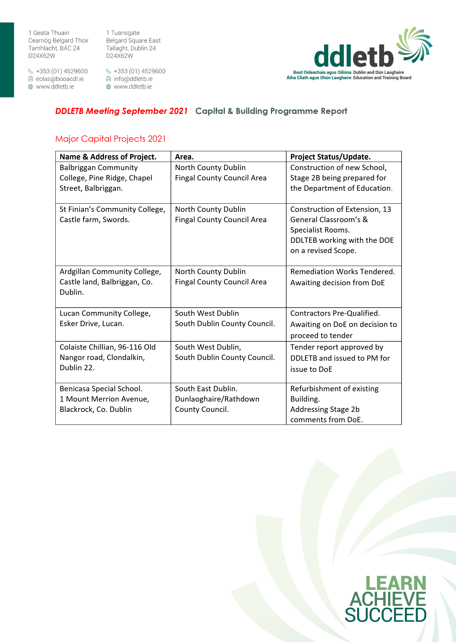
TIONSCADAIL CHAIPITIL AR LEAN
Coláiste Pobail Naomh Caoimhín, Cluain Dolcáin.  Baile Átha Cliath 22. | Comhairle Contae Átha Cliath Theas. | Seomraí Ranga Riachtanais Speisialta Oideachais (SEN) 2.  Stop curtha le hoibreacha deartha. Meastóireacht ar an Scoil Uile fós ar siúl
Scoil Speisialta Phobail Danu, Bóthar an Bhearnbhálaigh, Páirc Hans, Baile Átha Cliath. | Co. Bhaile Átha Cliath Thiar.  Ceantar Chomhairle Contae Fhine Gall. | Oibreacha foirgníochta fós ar siúl
GS Reachrann,  Grange Abbey Road, Baile Átha Cliath 13. | Contae Bhaile Átha Cliath Thuaidh | Réamhcháiliú conraitheoirí tugtha chun críche. Ag fanacht ar fhormheas ón Roinn Oideachais chun dul ar aghaidh chun tairisceana
Coláiste Pobail na Sceirí, Sráid Bhaile Brigín, Páirceanna an Bhaile, Na Sceirí, Co. Bhaile Átha Cliath. | Contae Bhaile Átha Cliath Thuaidh.  Ceantar Chomhairle Contae Fhine Gall. | Foireann Deartha faighte ach amháin Ailtire Comhairleach. Cainteanna fós ar siúl  leis an Roinn Oideachais
Coláiste Pobail Mhóin Seiscinn, Tamhlacht, Baile Átha Cliath 24. | Contae Bhaile Átha Cliath Theas  Comhairle Contae Bhaile Átha Cliath Theas | Buiséad Faofa le haghaidh Aonad Riachtanas Speisialta. Foireann deartha á faomhadh.
SEN Páirc Bhaile Choilín, Rualach, Cluain Dolcáin, Baile Átha Cliath 22. | Contae Bhaile Átha Cliath Theas  Comhairle Contae Bhaile Átha Cliath Theas. | Deimhniú Pleanála Sábháilteachta ó Dhóiteán agus DAC faighte. Tuarascáil ar Chéim 2b á hullmhú ag FD faoi láthair
Clár Oibreacha Samhraidh 2020. |  | Na hoibreacha uile 95% tugtha chun críche
TIONSCADAIL UM CHÓIRÍOCHT SHEALADACH 2021
Ainm & Seoladh an Tionscadail. | Achar. | Stádas/Nuashonrú Tionscadail.
TA Fhine Gall  Bóthar Sea Town, Páirceanna an Bhaile, Sord Co. Bhaile Átha Cliath. | Contae Bhaile Átha Cliath Thuaidh  Ceantar Chomhairle Contae Fhine Gall | Plé leanúnach idir an Roinn Oideachais, Comhairle Contae Fhine Gall agus BOOÁCDL.

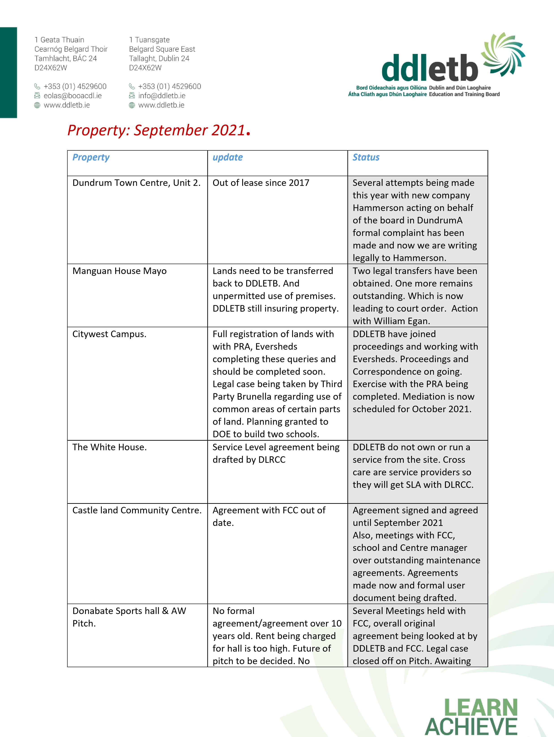
 | muirear cothabhála á íoc ag BOOÁCDL. Cás dlí fós le réiteach maidir le tuile ar an bpáirc imeartha. | táillí amuigh ón Dlíodóir maidir le táillí le 10 mbliana anuas. Léasú agus reáchtáil na páirce imeartha le cinneadh.
Baile Fiobail  Ionad Pobail/Spóirt | CCFG ag iarraidh léas ar an bhfoirgneamh. | tionóladh cruinnithe maidir leis sin. Measann BOOÁCDL nach gá léas a thabhairt do CCFG. D’fhéadfaí meamram a dhréachtú ina ionad sin. Ní mór do BOOÁCDL láithreacht Fhoróige ann a chur ar bhonn foirmiúil.
Lárionad na Scéime Malartaithe Ógra | Faoi léas, rinne an tiarna talún cigireacht sláinte agus sábháilteachta. Tá dhá urlár a thógamar orainn féin mí-oiriúnach faoi shláinte agus sábháilteachta. Ní bhainfidís stádas sábháilteachta dóiteáin amach ach an oiread. | Rinneadh cigireacht ar an láthair, cruinniú á thionól lenár ndlíodóir, an tiarna talún agus bainistiú réadmhaoine Stokes. Molta  gan dhá urlár a úsáid as seo amach. Neamhchomhlíontacht caighdeán sábháilteachta ó dhóiteán.
Seanstáisiún na nGardaí, Baile Bhlainséir. | Is mian le hOifig na nOibreacha Poiblí comhaontú ar bhonn foirmiúil a dhéanamh, níl aon chomhaontú ann faoi láthair, cé gur thionóntaí sinn le 20 bliain anuas. | Comhfhreagras seolta ag William Egan san am atá caite chun úinéireacht a shoiléiriú agus ag iarraidh í a aistriú chugainn. Níl Oifig na nOibreacha Poiblí ag iarraidh sin, ag caint leis an Roinn maidir leis sin agus sa todhchaí.
Léas Forlíonadh Bhaile Dúill | Imithe in éag. Comhaontaíodh leanúint ar aghaidh go ceann 3 bliana. | Sínithe agus comhaontaithe leis an Tiarna Talún agus le TC Bhaile Dúill.
Comhaontuithe Leibhéil Seirbhíse | Baile Uí Dhúda tugtha chun críche. | Á seoladh chuig TUSLA.
Beart Clárúcháin Maoine. | Ní mór gach maoin a chlárú. BOOÁCDL ag obair le Dlíodóir agus leis an Roinn Oideachais. | Ar bun. Céim a trí tugtha chun críche. Ag dul ar aghaidh chuig an gcéad chéim eile.
Halla Spóirt Bhaile Brigín. | Osclaíodh an foirgneamh ag tús Covid. Bhain an scoil an úsáid ba mhó ab fhéidir as. CCFG agus BOOÁCDL ag iarraidh go n-úsáidfí an t-ionad don chuspóir a beartaíodh ar dtús, mar ionad pobail/spóirt. | Roinnt cruinnithe le baill foirne agus scoil chun seomraí a fháil ar ais.  Grúpa stiúrtha á chur ar bun. Cruinnithe le CCFG maidir le cistiú agus todhchaí.

5.3 Nuashonruithe ar Phróifílí na Foirne Tugtha ar Aird
- Daoine ag dul ar scor
- Ceapacháin & Arduithe Céime
- Daoine ag éirí as
- Postroinnt agus Sosanna Gairme

- Ábhair arna gCur faoi Bhráid ag an mBord/Coistí an Bhoird
Ar aon dul le Buanorduithe
- An chéad chruinniú eile: 18 Deireadh Fómhair 2021

